

KOCAELİ ÜNİVERSİTESİ
TEKNOLOJİ FAKÜLTESİ
BİLİŞİM SİSTEMLERİ MÜHENDİSLİĞİ

VERİ TABANI YÖNETİM SİSTEMLERİ
DOKTOR OTOMASYONU

191307031 ALPEREN KUZHAN
191307003 HÜSEYİN OĞUZ ÇETİNKAYA
191307033 HAYRİ BATUHAN ARAL

İÇİNDEKİLER

İÇİNDEKİLER.......................................................................................................2
- PROBLEM TANIMI........................................................................................3
- YAPILAN ARAŞTIRMALAR........................................................................4
- TASARIM........................................................................................................5
- AKIŞ ŞEMASI.................................................................................................7
- YAZILIM MİMARİSİ......................................................................................8
- VERİ TABANI DİYAGRAMI.......................................................................11
- GENEL YAPI.................................................................................................12
- REFERANSLAR............................................................................................13

PROBLEM TANIMI

Doktor verilerinin kolayca kaydedildiği, silindiği ve güncellendiği bir programın oluşturulması. Gerekli verilerin veri tabanına kaydedip istenilen zamanda bu veriler üstünde değişiklik yapılması, silinmesi ve eklenmesi. Kayıtlar üzerinden istenilen bilgileri eksiksiz ve doğru biçimde sorgulanabilmesi için normalizasyon kurallarına uygun bir şekilde veri tabanı oluşturulması. Yanlış veri girişlerinde veri tabanında oluşabilecek problemlerin düşünülüp hata vermesi. Stabil, düzgün çalışan bir doktor otomasyonu elde edilmesi.

YAPILAN ARAŞTIRMALAR

Tanığımız doktorlar ile iletişim kurup kullandıkları programların içeriğini inceledik.
Vardığımız sonuçlara göre doktor otomasyonumuzun temellerini belirledik. Bu temeller üzerine farklı nitelikler eklemek için internetten hastanelerin doktor bilgi sistemini inceledik.

Oluşturduğumuz veri tabanını Visual Studio ile nasıl bağlamamız gerektiğini öğrendik ve arayüz için ilgili tasarımları inceledik, zorluk seviyesi düşük ve kullanıcı dostu bir arayüz tasarlamamız gerektiği sonucuna vardık.

TASARIM

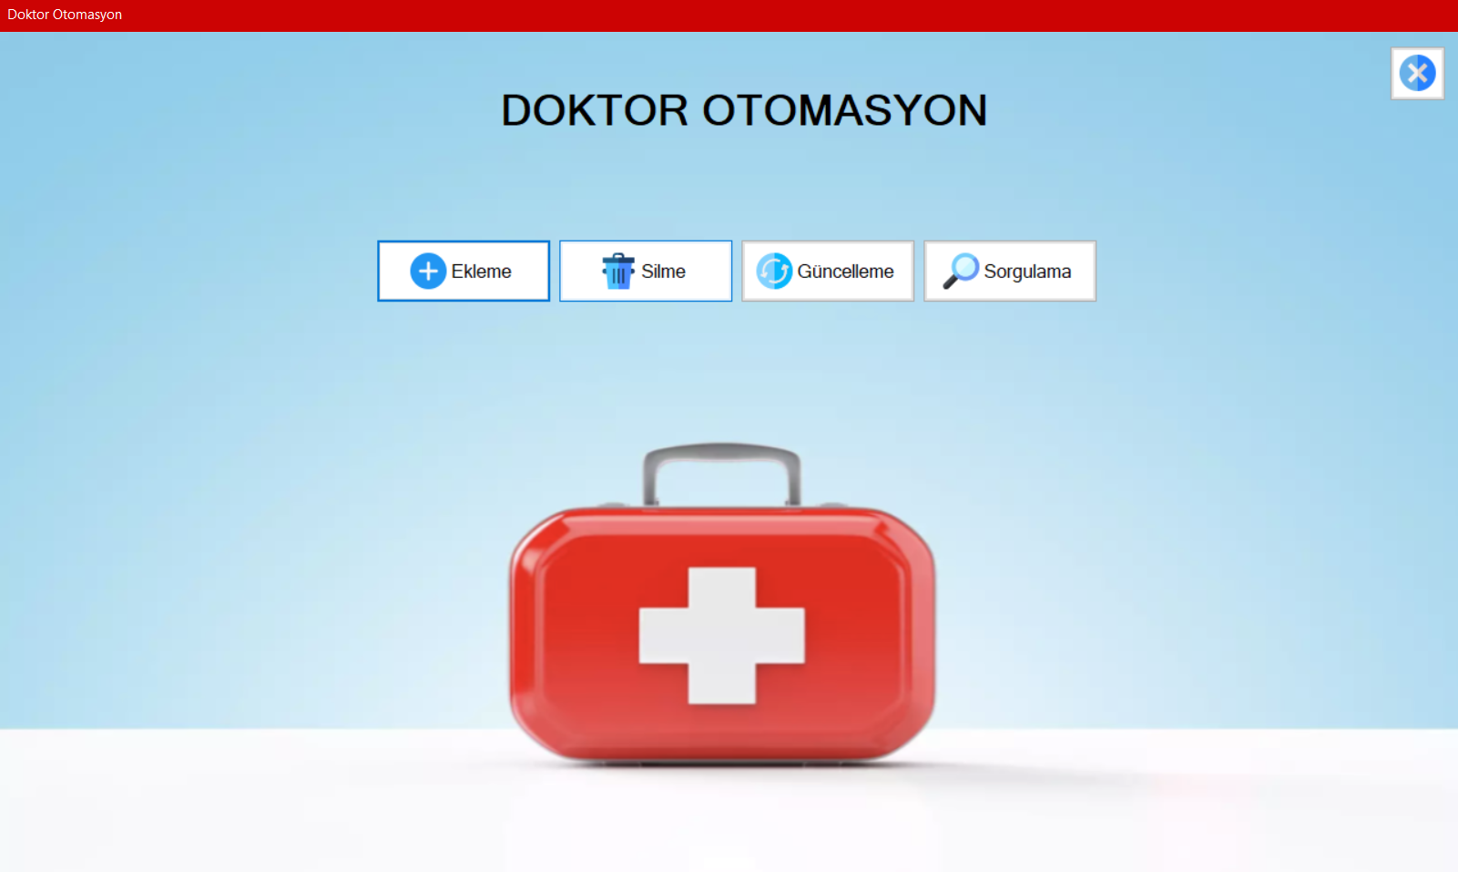
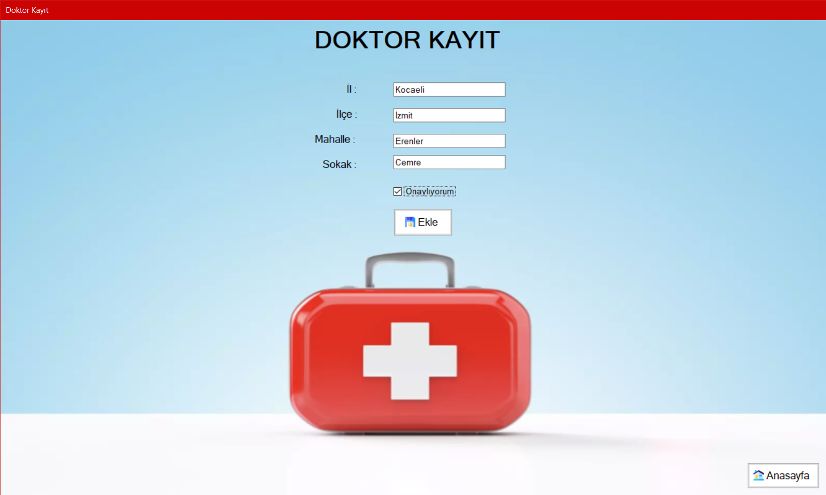

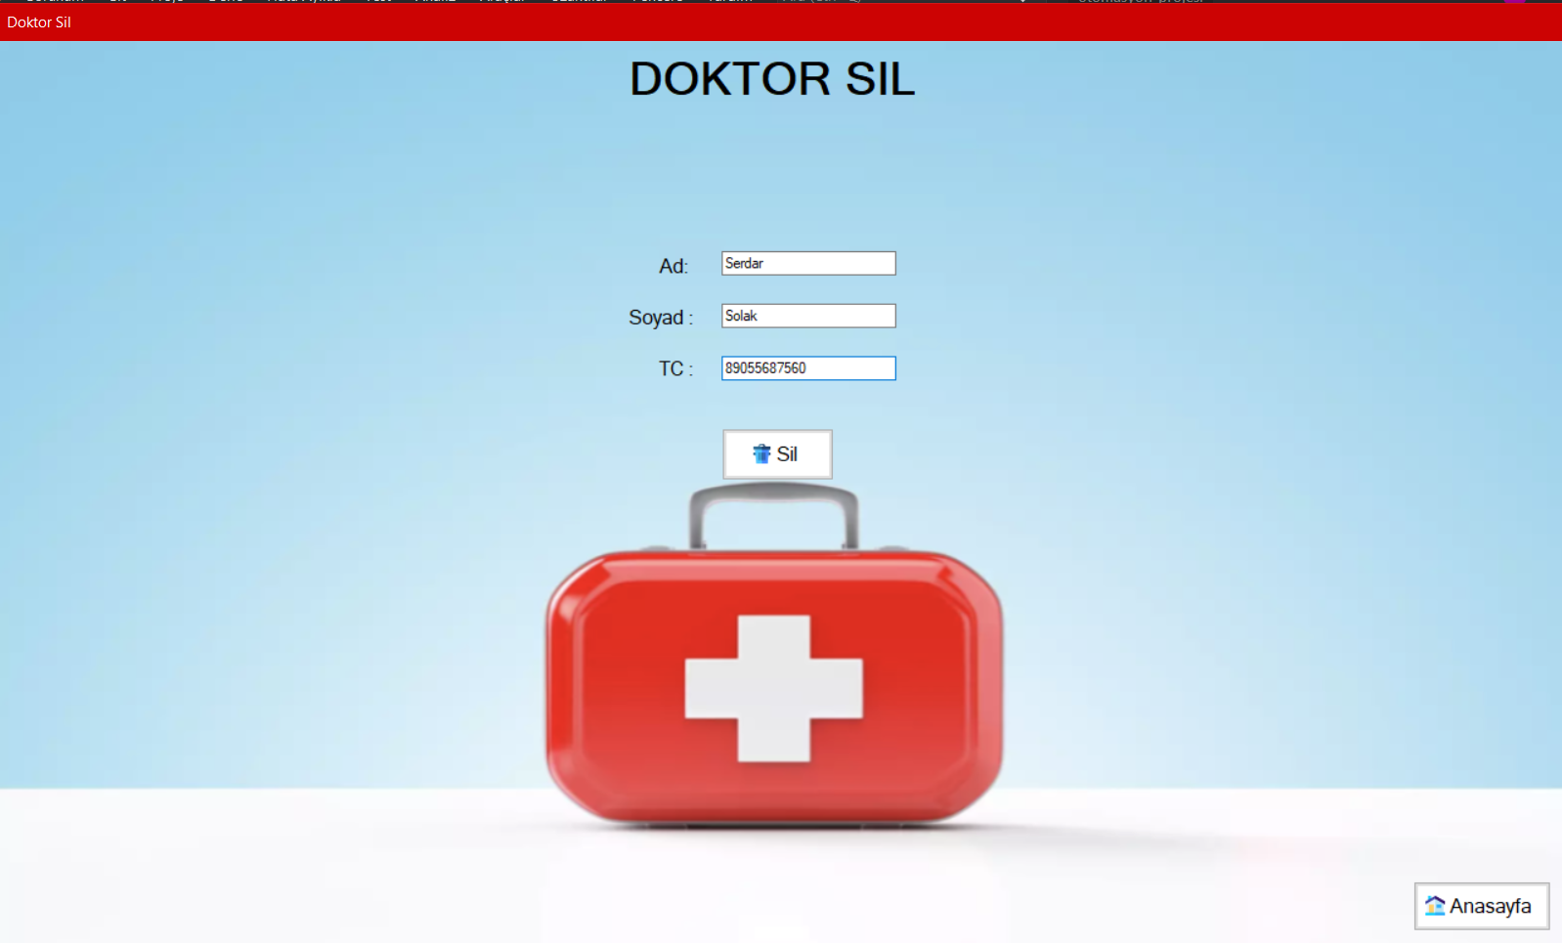
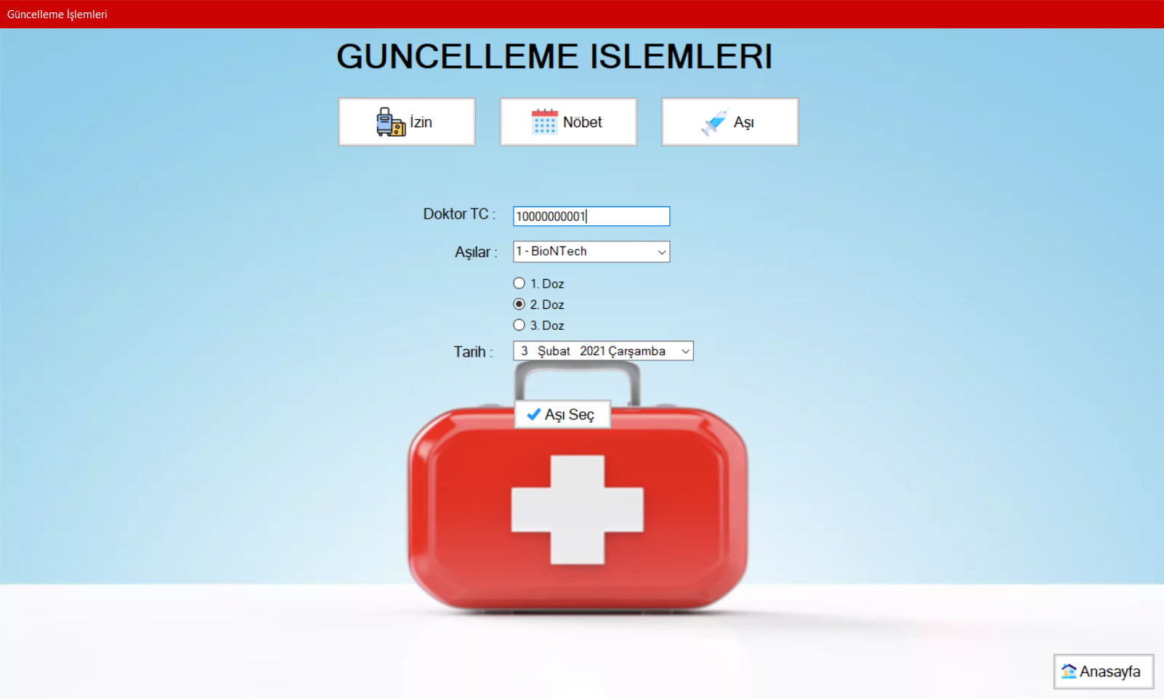
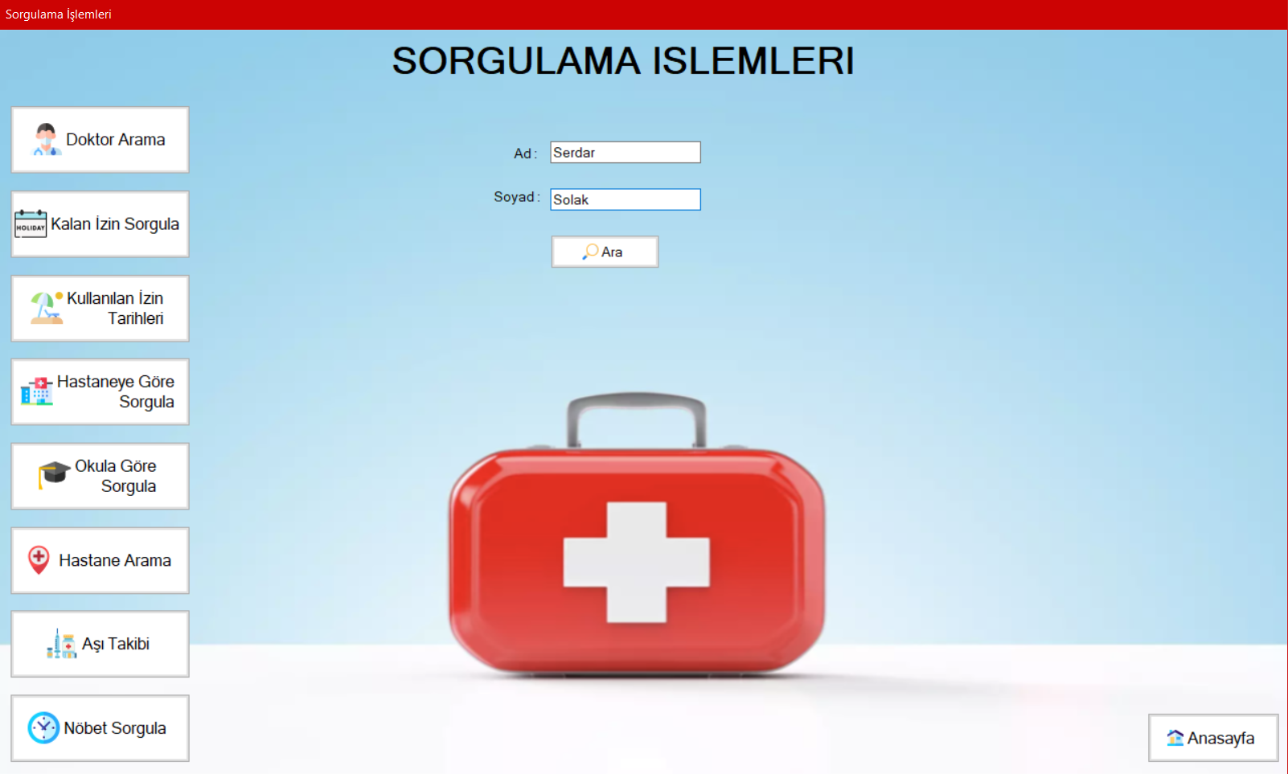

AKIŞ ŞEMASI

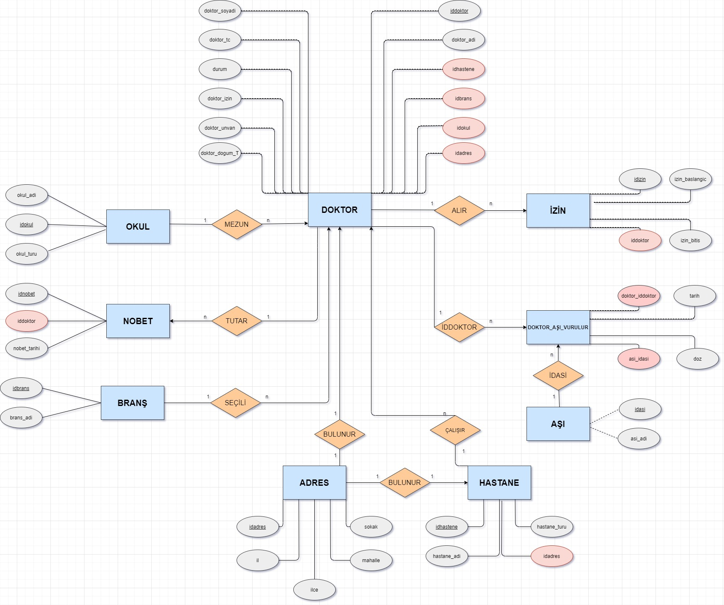

YAZILIM MİMARİSİ

MySQL Workbench ile veri tabanının EER diyagramını oluşturduk. Forward Engineer yaparak veri tabanını koda dönüştürdük ardından örnek veri girişleri yaptık. AppServ kullanarak veri tabanını Visual Studio ile bağladıktan sonra ara yüz kodlarımızı yazmaya başladık.

Ara yüzde ana sayfa için 5 buton belirledik. Tıklandığında ilgili forma yönlendiren 4 buton dışında 1 buton da programdan çıkışı sağlayacak şekilde ana formu tasarladık. Sayfanın sağ üstünde bulunan ControlBox’ı kaldırarak isteğimiz dışında işlemler yapılmasını engelledik.

Ekleme butonuna tıklandığında karşımıza çıkan formda bulunan TextBox’larla değişken veri girişini, ComboBox’larla ise değişken olmayan veri girişini sağladık ve bu sayede dışarıdan veri girişini engelledik.

Adres ile doktor bilgisini bağlamak için veri girişi olmadan ana sayfaya dönme butonunu pasif hale getirdik. Boş veri girişlerini engellemek için CheckBox ekleyerek kontrolü sağladık. Bunlar sayesinde veri tabanında oluşacak hataların önüne geçtik.

Eklenilen her doktora otomatik olarak 40 gün izin hakkı tanımladık.

Ekleme işlemi tamamlandığında ekranda çıkan buton ile yeni bir kayıt daha eklenebilir. Eğer kullanıcı yeni bir kayıt eklemek istemiyorsa “Ana sayfa” butonu ile ekleme formundan çıkış yapabilme imkanı sağladık. Bu buton diğer tüm formlarda da bulunmaktadır.

Silme butonuna tıklandığında karşımıza çıkan formda kullanıcıdan T.C. kimlik numarasını, adını ve soyadını isteyerek ilgili kişinin ID bilgisine ulaştık. İlk olarak bu ID’nin foreign key olarak bulunduğu ilişkili tablolardan kişinin bilgilerini sildik. Sonrasında ulaştığımız ID’nin primary key olduğu tablodaki bilgileri sildik.

Yanlış kimlik numarası girişinde veya girilen kimlik numarası ile ad, soyad uyuşmazlığında yanlış veri silinmesini önlemek için ekrana MessageBox ile hata mesajı yansıttık.

Güncelleme butonuna tıklandığında karşımıza çıkan formda kullanıcıya izin, nöbet ve aşı olmak üzere 3 seçenek sunduk. Bu kısımda seçeneğe göre ilgili panelin gelmesini sağladık.

İzin panelinde izin başlangıç ve bitiş tarihinin seçimini DateTimePicker ile sağladık.

Başlangıç tarihinin bitiş tarihinden ilerisinde seçilmesi durumunda MessageBox ile ekrana hata mesajı yansıttık. İzin başlangıç ve izin bitiş tarihinin arasındaki gün farkını hesaplayıp ilgili kişinin izin hakkından fazla olması durumunda izin almasını engelledik. İzin hakkı kalmayan kişinin de izin almasını engelledik.

Nöbet panelinde nöbet tarihinin seçimini DateTimePicker ile sağladık. İlgili kişinin T..C. kimlik numarası ile nöbet tarihini veri tabanına kaydettik. Yine yanlış veri girişi durumunda ekrana MessageBox ile ekrana hata mesajı gelmesini sağladık.

Aşı panelinde TextBox ile T.C. kimlik numarası istedik. İlgili kişinin olacağı aşıyı ComboBox ile seçtirdik. Seçilen aşının kaçıncı dozunun vurulacağını RadioButton ile belirlenmesini sağladık. Son olarak DateTimePicker ile aşı tarihini seçtirerek bütün bilgilerin veri tabanına girişini sağladık.

Sorgulama butonuna tıklandığında karşımıza çıkan formda kullanıcıya butonlar ile 8 farklı sorgu yapma imkanı sağladık. Bu butonlarla sorgu yapılabilmesi için gerekli SQL cümleciklerini yazdık. Değişken veri girişleri ile sorgulama için TextBox, değişken olmayan veri girişleri ile sorgulama için ComboBox kullandık.

TextBox’lara yanlış veri girilmesi veya veri tabanında olmayan bir bilgi girilmesi durumunda MessageBox ile ekrana hata mesajı verilmesini sağladık.

Tüm yeni veri girişlerinde veri tabanında bulunan maksimum ID seçilerek bunun üstüne ekleme yapıldı.

Formu yeniden boyutlandırmanın önüne geçebilmek için Resize kod bloğunun içine gerekli komutları yazdık.

Yanlış veri girişini önlemek için sayı girişi istenilen kısımlarda harf yazmayı, harf istenilen kısımlarda ise sayı yazmayı engelledik.

VERİ TABANI DİYAGRAMI

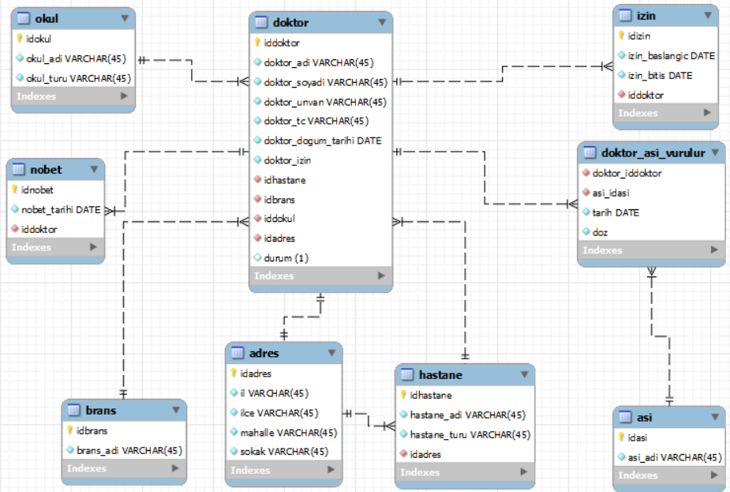

GENEL YAPI

Doktor otomasyonunu yaparken ilk olarak kağıt üzerinde varlıklarımızı ve niteliklerimizi belirledik daha sonra aralarındaki ilişkileri kurduk. Normalizasyon kurallarını göz önünde bulundurarak MySQL Workbench ile ER diyagramımızı oluşturduk ve bunları koda çevirip veri girişlerini yaptık. Ardından MySQL veri tabanı ile arayüzü tasarladığımız Visual Studio’yu bağlamak için AppServ kurulumu yaptık.

Visual Studio üzerinden ana sayfamız başta olmak üzere ara yüzü C# FORM ile oluşturmaya başladık. Ara yüze 4 farklı form ekledik bunlar: Ekleme, silme, güncelleme ve sorgulama bölümleridir.
1.Ekleme
Bu kısımda öncelikle doktor adresi daha sonra adı, soyadı, branşı gibi genel bilgilerinin girişini sağladık. Bilgileri girdikten sonra teyit etmek için alt kısma panel ekleyip doktor bilgilerini listeledik.

2.Silme
Bu kısımda T.C. kimlik numarası, ad ve soyad bilgilerini isteyerek ilgili kişinin tüm verilerinin silinmesini sağladık.

3.Güncelleme
Bu kısımda kullanıcıya 3 seçenek sunduk. İzin,nöbet ve aşı güncellemelerini bu kısımda sağladık.

4.Sorgulama
Bu kısımda kullanıcıya birçok seçenek sunarak istediği bilgilere kolayca erişebilmesini sağladık. Bunlar: Doktor arama, kalan izin sorgulama, kullanılan izin tarihleri vb.
REFERANSLAR

MySQL c# bağlantısı :Technopat internet sitesinden araştırılarak yapıldı.

MessageBox kullanımları için : https://sanalkurs.net/c-messagebox-ozellikleri-ve-kullanimi-10231.html

DialogResult kullanımı için : https://zaferketenci.com/dialogresultc/

Resize kullanımı için : Yavuz Selim Fatihoğlu hocamızın Görsel Programlama dersinden yararlandık.

DateTimePicker işlemleri için :https://www.youtube.com/watch?v=QRzPK7EAexo
Sadece harf ve sayı girişi için : https://www.muratyazici.com/c-textboxa-sadece-harf-girme-sadece-sayi-girme.html

Listeleme : Tasarım Kodlama Youtube kanalını izleyerek yapıldı. https://www.youtube.com/watch?v=_Yo6FCyitwc

Veri Çekme : Tasarım Kodlama Youtube kanalını izleyerek yapıldı. https://www.youtube.com/watch?v=_Yo6FCyitwc

Silme : Murat Yücedağ Youtube kanalını izleyerek yapıldı. https://www.youtube.com/watch?v=L6-6LVROxxo

Sorgulama : Tasarım Kodlama Youtube kanalını izleyerek yapıldı. https://www.youtube.com/watch?v=_Yo6FCyitwc

Güncelleme : Tasarım Kodlama Youtube kanalını izleyerek yapıldı. https://www.youtube.com/watch?v=_Yo6FCyitwc

Ekleme : Tasarım Kodlama Youtube kanalını izleyerek yapıldı. https://www.youtube.com/watch?v=_Yo6FCyitwc

